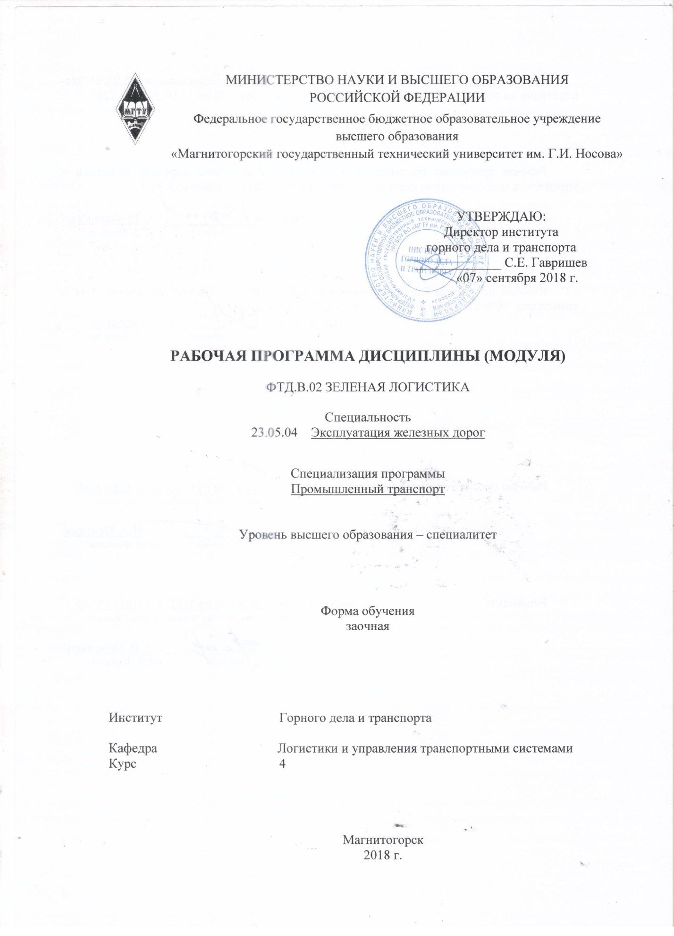
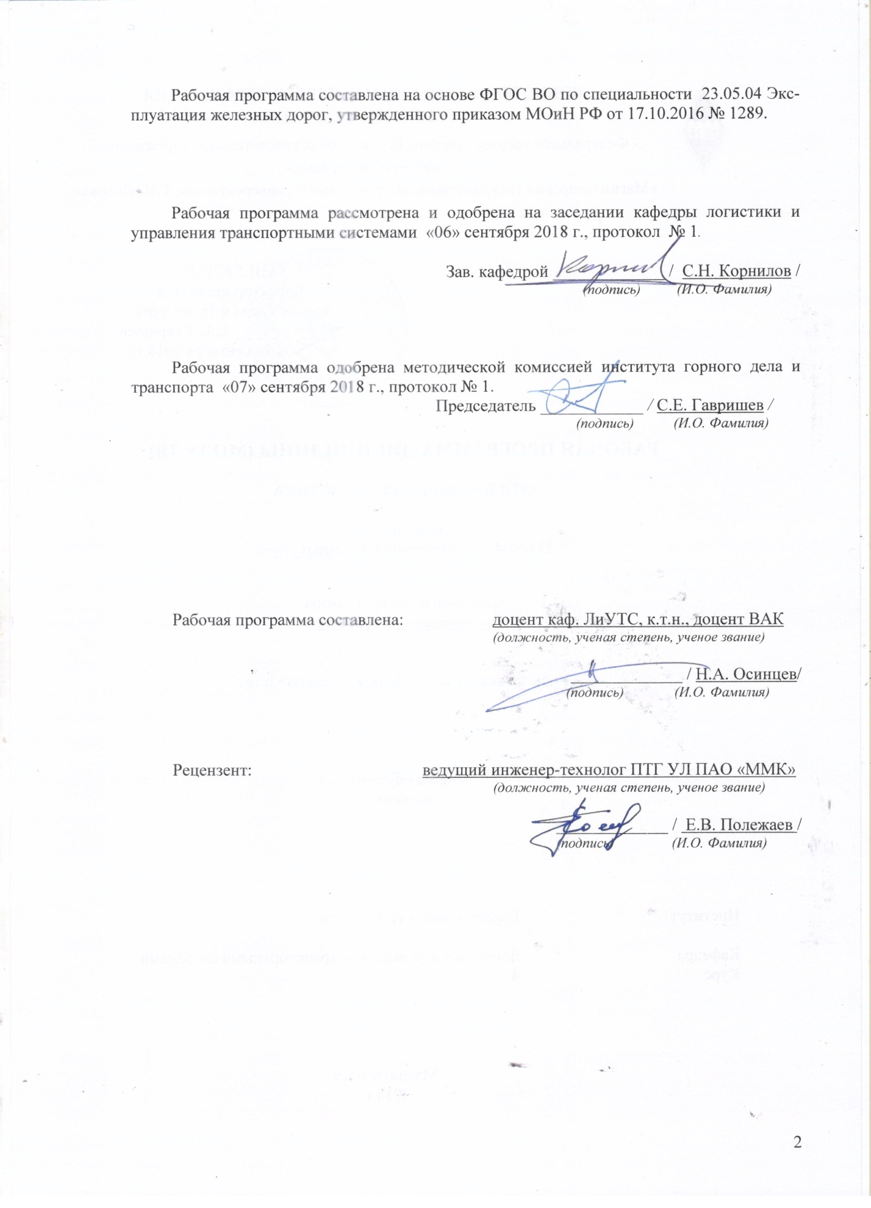

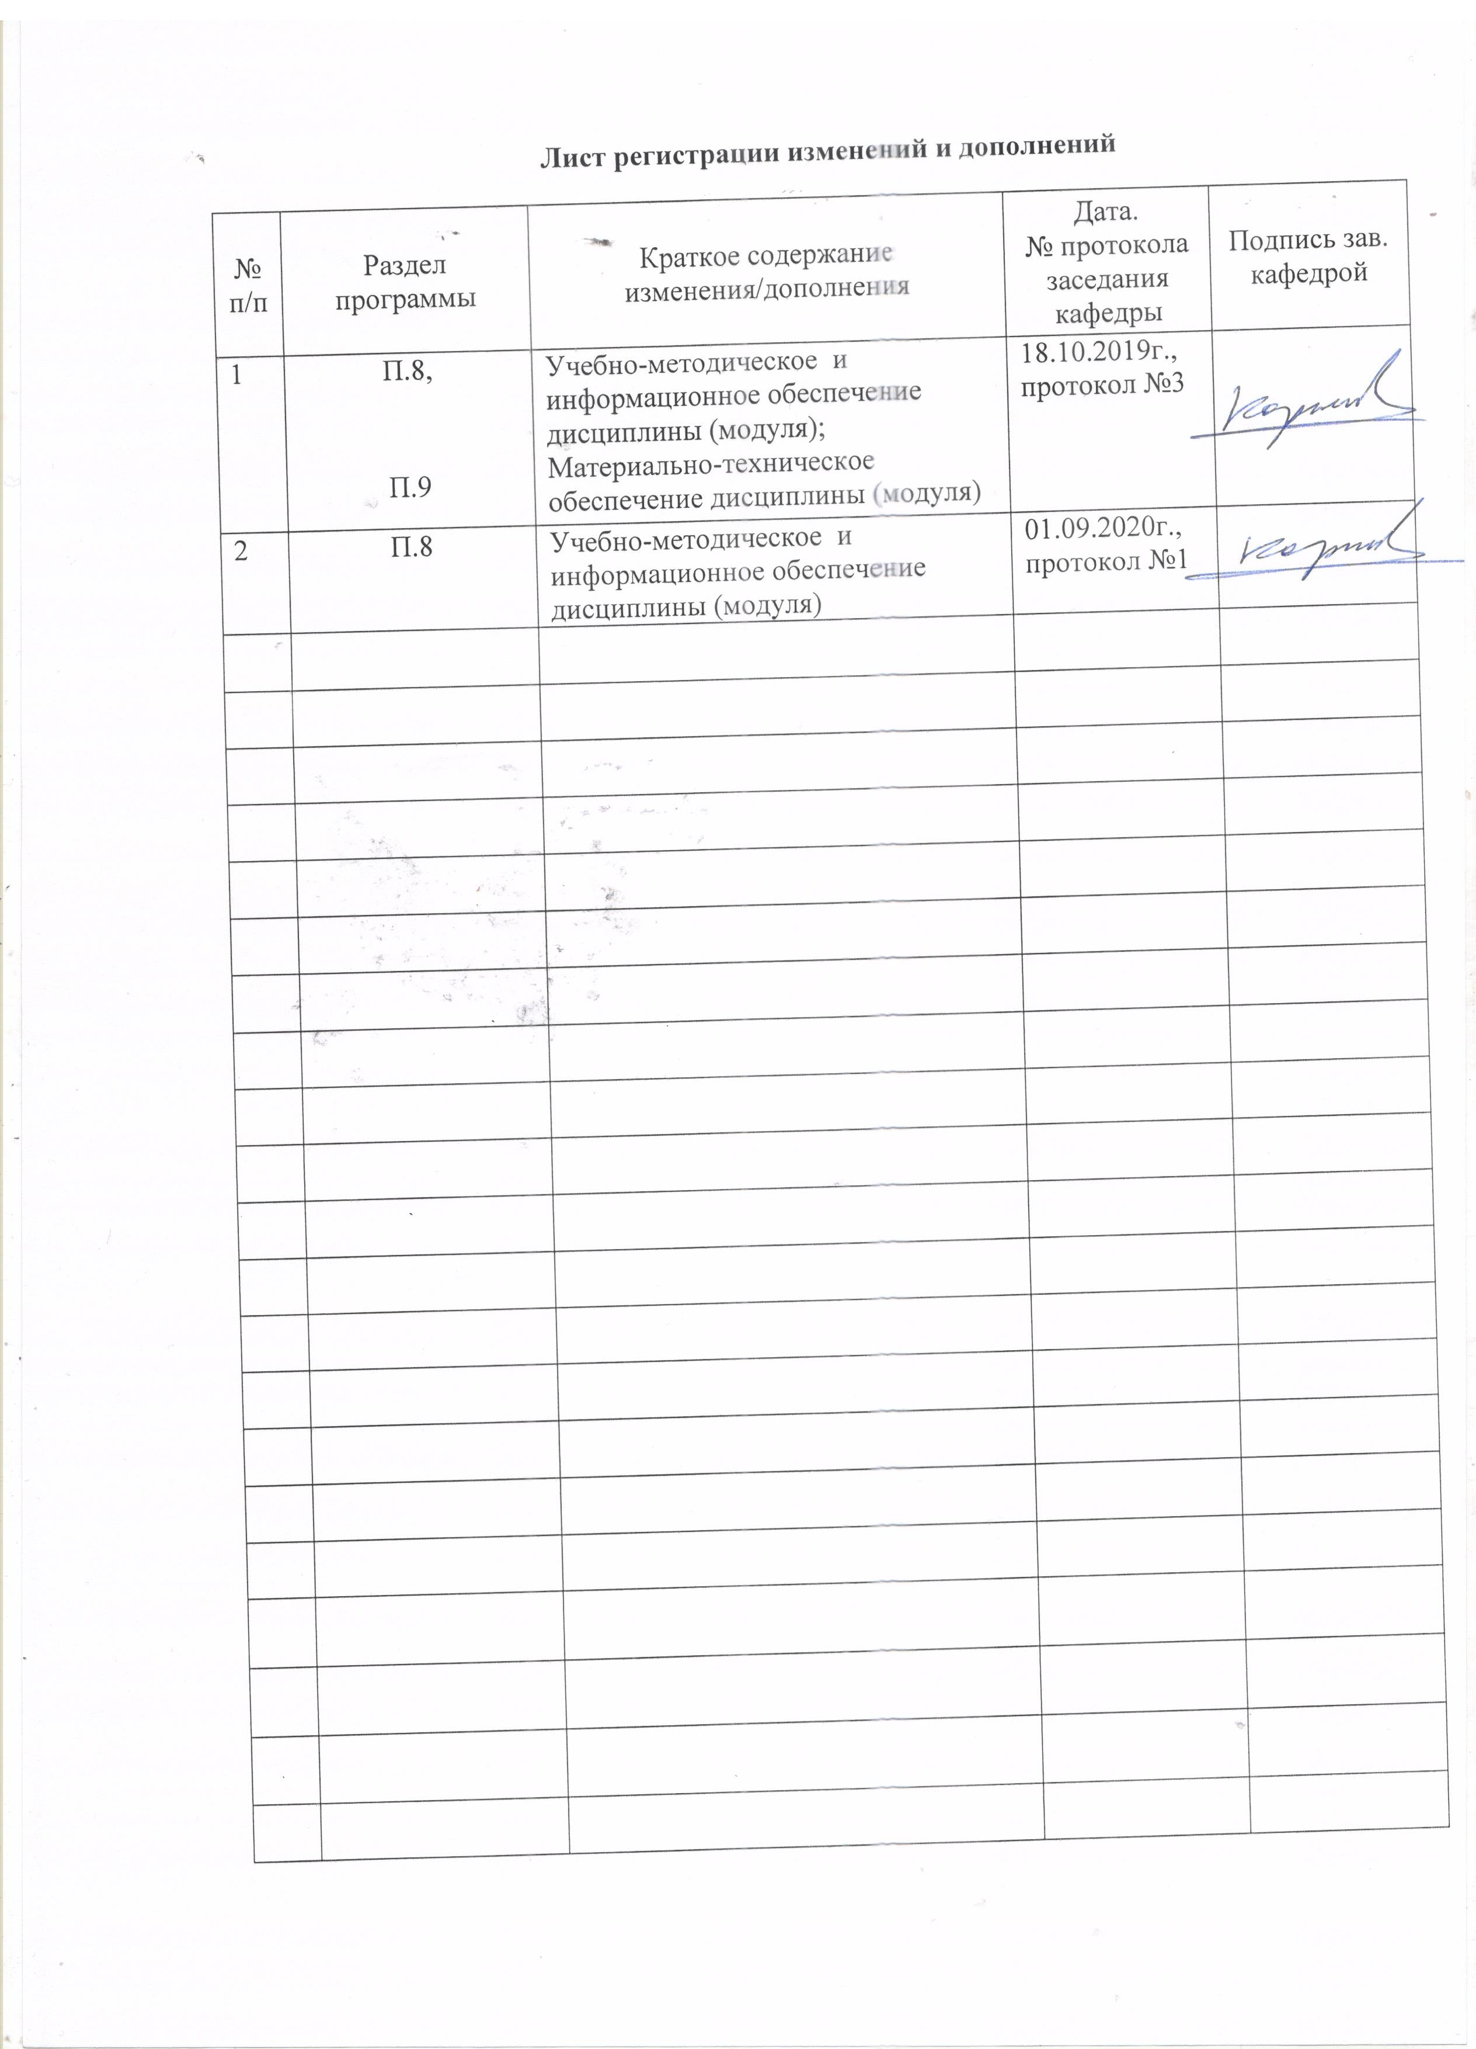

1 Цели освоения дисциплины (модуля)
Целями освоения дисциплины (модуля) «Зеленая логистика» являются:
формирование компетенций в области устойчивого развития и зеленой логистики, изучение методологии и методик расчета важнейших статистических показателей для решения конкретных производственных и научно-технических проблем.

2 Место дисциплины (модуля) в структуре образовательной программы
подготовки бакалавра (магистра, специалиста)
Дисциплина (модуль) «Зеленая логистика» входит в факультативную часть образовательной программы.
Для изучения дисциплины необходимы знания (умения, владения), сформированные в результате изучения дисциплин: Правоведение, Информатика, Инженерная и компьютерная графика, Безопасность жизнедеятельности, Математика, Экология, Общий курс транспорта, Устройство и эксплуатация железнодорожного подвижного состава, Проектная деятельность.
Знания (умения, владения), полученные в результате изучения данной дисциплины будут необходимы: при изучении дисциплин: Транспортно-технологический менеджмент, Сервис на транспорте, Основы транспортного бизнеса, Управление эксплуатационной работой и качеством перевозок, Основы логистики, Транспортная безопасность, Аутсорсинг на транспорте, Взаимодействие видов транспорта, Генплан и организация железнодорожных перевозок промышленных предприятий, Организация пассажирских перевозок, Организация грузовых автомобильных перевозок, Транспортное экспедирование, Транспортное право, Экономика транспорта, Управление грузовой и коммерческой работой, Управление эксплуатационной работой и качеством перевозок

3 Компетенции обучающегося, формируемые в результате освоения
дисциплины (модуля) и планируемые результаты обучения
В результате освоения дисциплины (модуля) «Зеленая логистика» обучающийся должен обладать следующими компетенциями:

Структурный  элемент  компетенции | Планируемые результаты обучения
ПК-23 способностью к разработке проектов и внедрению современных логистических систем и технологий для транспортных, промышленных и торговых организаций, а также технологии интермодальных (мультимодальных) перевозок
Знать | - основные международные решения в области устойчивого развития и зелёной логистики, относящиеся к областям решения социальных и экологических проблем в транспортно-логистической деятельности
Уметь | - оценивать воздействия транспортных и логистических систем на окружающую среду
Владеть | - методами проектирования систем доставки грузов и пассажиров с учетом экологических требований

Структура и содержание дисциплины (модуля)
Общая трудоемкость дисциплины составляет 1 зачетных единиц 36 акад. часа, в том числе:
– контактная работа – _4,4_ акад. часов:
– аудиторная – _4_ акад. часов;
– внеаудиторная – _0,4_ акад. часов
– самостоятельная работа – 27,7 акад. часов.
- подготовка к зачету – 3,9 акад. часов.

Раздел/ тема  дисциплины | Курс | Аудиторная  контактная работа  (в акад. часах) |  |  | Самостоятельная работа (в акад. часах) | Вид самостоятельной  работы | Форма текущего контроля успеваемости и  промежуточной аттестации | Код и структурный  элемент  компетенции
Раздел/ тема  дисциплины | Курс | лекции | лаборат.  занятия | практич. занятия
Раздел 1. Концепция устойчивого развития | 3 | 0,5 |  | 0,5 | 9 |  | Устный опрос, дискуссия | ПК-23 – зув
Тема 1.1. Экономические, социальные и экологические аспекты устойчивого развития | 3 | 0,2 |  | 0,2 | 3 | Самостоятельное изучение учебной и научной литературы | дискуссия | ПК-23 – зу
Тема 1.2. Международное и национальное законодательство в области устойчивого развития | 3 | 0,2 |  | 0,2 | 3 | Самостоятельное изучение учебной и научной литературы | дискуссия | ПК-23 – зу
Тема 1.3. Транспорт и окружающая среда | 3 | 0,1 |  | 0,1 | 3 | Самостоятельное изучение учебной и научной литературы | дискуссия | ПК-23 – зу
Итого по разделу |  | 0,5 |  | 0,5 | 9
Раздел 2. Зеленая логистика и зеленые цепи поставок | 3 | 0,5 |  | 0,5 | 9 |  | Устный опрос, дискуссия | ПК-23 – зу
Тема 2.1. Определение и понятия зеленой логистики | 3 | 0,2 |  | 0,2 | 3 | Самостоятельное изучение учебной и научной литературы | дискуссия | ПК-23 – зув
Тема 2.2. Принципы зеленой логистики | 3 | 0,2 |  | 0,2 | 3 | Самостоятельное изучение учебной и научной литературы | дискуссия | ПК-23 – зув
Тема 2.3. Индикаторы и показатели зеленой логистики | 3 | 0,1 |  | 0,1 | 3 | Самостоятельное изучение учебной и научной литературы | дискуссия | ПК-23 – зув
Итого по разделу |  | 0,5 |  | 0,5 | 9
Раздел 3. Зеленые технологии в транспортно-логистической деятельности | 3 | 1 |  | 1 | 9,7 |  | Устный опрос, дискуссия | ПК-23 – зу
Тема 3.1. Методы и инструменты зеленой логистики | 3 | 0,4 |  | 0,4 | 3,7 | Самостоятельное изучение учебной и научной литературы | дискуссия | ПК-23 – зув
Тема 3.2. Практика реализации зеленых технологий | 3 | 0,3 |  | 0,3 | 3 | Самостоятельное изучение учебной и научной литературы | дискуссия | ПК-23 – зув
Тема 3.3. Перспективы развития зеленой логистики в России и за рубежом | 3 | 0,3 |  | 0,3 | 3 | Самостоятельное изучение учебной и научной литературы | дискуссия | ПК-23 – зув
Итого по разделу |  | 1 |  | 1 | 9,7
Итого по дисциплине |  | 2 |  | 2 | 27,7 |  | зачет

5 Образовательные и информационные технологии
Для реализации предусмотренных видов учебной работы в качестве образовательных технологий в преподавании дисциплины «Зеленая логистика» используются традиционная и модульно-компетентностная технологии.
Передача необходимых теоретических знаний и формирование основных представлений в учебной дисциплине «Зеленая логистика» происходит с использованием мультимедийного оборудования
Практические занятия проходят в традиционной форме и в форме проблемных семинаров. На проблемных семинарах обсуждение нового материала сопровождается постановкой вопросов и дискуссией в поисках ответов на эти вопросы. В ходе проведения практических занятий выполняется решение практических задач по маркетингу, проводятся деловые игры, используется метод «case study», предусматривающие обсуждение и решение ситуационных задач и упражнений по применению маркетинговых инструментов.
Самостоятельная работа стимулирует студентов в процессе подготовки домашних заданий, при подготовке к итоговой аттестации, которая осуществляется в форме защиты подготовленных рефератов.

6 Учебно-методическое обеспечение самостоятельной работы обучающихся
По дисциплине «Зеленая логистика» предусмотрена аудиторная и внеаудиторная самостоятельная работа обучающихся.
Аудиторная самостоятельная работа студентов на практических занятиях осуществляется под контролем преподавателя в виде решения задач и выполнения упражнений, которые определяет преподаватель для студента.
Внеаудиторная самостоятельная работа обучающихся осуществляется в виде изучения литературы по соответствующему разделу с проработкой материала; подготовки доклада (реферата); выполнения домашних заданий.

Перечень вопросов для подготовки к семинарским занятиям
1. Что такое зеленая логистика как направление научно-практической деятельности?
2. Каковы основные этапы развития зеленой логистики?
3. Что такое концепция устойчивого развития и каковы основные цели и задачи концепции?
4. Каково место зеленой логистики в современных методах ресурсосбережения?
5. Что такое реверсивная логистика?
6. Чем Логистика по обращению с отходами влияет на экономику предприятий переработки отходов и предприятий, использующих вторичные ресурсы?
7. Какие основные вопросы решаются в процессе управления зелеными цепями поставок?
8. Какова принципиальная структура зеленой логистической системы?
9. Какие существуют функциональные области зеленой логистики?
10. Каковы точные определения материального потока, являющегося объектом логистического управления, логистической системы, логистической операции и логистической цепи?
11. Приведите известные вам определения понятий «зеленая логистика» и «управления зелеными цепями поставок».
12. Дайте характеристику принципам устойчивого развития и зеленой логистики.
13. Какие задачи ставит и решает зеленая логистика как наука?
14. В чем заключается принципиальное отличие логистического подхода к управлению рециклингом от традиционного?
15. Охарактеризуйте объект исследований в области зеленой логистики, а также применяемый методологический аппарат.
16. Дайте определения зеленой логистической модели и логистического моделирования в задачах.
17. Охарактеризуйте методы и инструменыт зеленой логистики. Назовите их преимущества и недостатки.
18. Приведите примеры реализации зеленых технологий в логистической и транспортной деятельности.
19. Какими показателями и индикаторами выполняется оценка устойчивого развития логистических систем.
20. Перечислите основные нормативно-правовые акты международное и национальное законодательства в области устойчивого развития и зеленой логистики.

Темы докладов по дисциплине
1. Доклады «Римского клуба» и их значение в развитии глобалистики.
2. Концепция устойчивого развития и Повестка дня на XXI век.
3. Киотский протокол. Обязательства сторон, механизмы гибкости и перспективы реализации. Экономические последствия ратификации РФ Киотского протокола.
4. Концепция устойчивого развития России и за рубежом.
5. Внешняя энергетическая политика Европейского союза.
6. Стратегические альтернативы традиционным энергоносителям.
7. Влияние крупного бизнеса на теорию и практику глобальной экологической политики.
8. Общие энергетические рынки СНГ и Евразии.
9. Программа по изучению мониторинга и оценки состояния окружающей среды Арктики.
10. Региональная политика в области управления природными ресурсами Крайнего Севера.
11. Перспективы возобновляемых энергетических ресурсов.
12. Критика идеи устойчивого развития.

Индивидуальные домашние задания (ИДЗ)
ИДЗ №1 «Сущность, принципы и технологии зеленой логистики»
Выберите одну из существующих на рынке компаний, дайте краткую характеристику её деятельности. Исходя из полученной в ходе анализа информации, ответьте на следующий ряд вопросов:
1.Какой «зеленой» концепции придерживается компания?
2.На каких принципах построена деятельность по устойчивому развитию компании, какие цели она преследует?
3.Какие задачи устойчивого развития решает фирма?
4.Какие и в каком объеме зеленый технологии она реализует?
ИДЗ №2 «Зеленая» среда логистической компании»
№1.Перечислите, какие экономические, социальные и экологические факторы оказывают влияние на деятельность логистической компании.
№2. Определите «зеленых» субъектов рыночной деятельности, являющиеся:
а) поставщиками;
б) маркетинговыми посредниками;
в) конкурентами;
г) клиентами;
д) контактными аудиториями.
В каждой категории участников микросреды приведите несколько примеров. Опишите характер отношений рассматриваемой компании с данными организациями.
№3. Для выбранной компании выполните SWOT-анализ: выявите сильные и слабые стороны компании, возможности и угрозы со стороны внешних факторов и микроокружения фирмы (поставщики, конкуренты и т.д.).

7 Оценочные средства для проведения промежуточной аттестации
а) Планируемые результаты обучения и оценочные средства для проведения промежуточной аттестации:

Структурный элемент  компетенции | Планируемые результаты обучения | Оценочные средства
ПК-23 способностью к разработке проектов и внедрению современных логистических систем и технологий для транспортных, промышленных и торговых организаций, а также технологии интермодальных (мультимодальных) перевозок
Знать | - основные международные решения в области устойчивого развития и зелёной логистики, относящиеся к областям решения социальных и экологических проблем в транспортно-логистической деятельности | 1. Антропогенез и воздействие человека на природу на разных этапах развития человеческого общества.  2. Характеристика техносферы и ее воздействие на геологические сферы Земли.  3. История формирования концепции устойчивого развития человечества.  4. Сценарии перехода человечества к устойчивому развитию.  5. Особенности перехода России к устойчивому развитию.  6. Основные положения концепции перехода России к устойчивому развитию.  7. Демографическая проблема: генезис и содержание, пути решения.  8. Прогноз демографической ситуации в мире и России.  9. Характеристика современной энергетики и прогноз энергетики будущего.  10. Перспективы нетрадиционной энергетики.  11. Энергосбережение в промышленности, сельском и коммунальном хозяйстве.  12. Содержание и генезис продовольственной проблемы.  13. «Зеленая революция» в сельском хозяйстве.  14. Современное состояние продовольственной проблемы: географические и социальные аспекты.  15. Возможные пути решения продовольственной проблемы.  16. Глобальная проблема минерально-сырьевого обеспечения: генезис и содержание.  18. Пути решения проблемы экономии минеральных ресурсов.  19. Глобальная проблема отходов: генезис, содержание, возможные пути решения.  20.Симптомы и причины возникновения глобальных кризисов.  21.Глобализация мирового сообщества.  Задачи занятия:  – рассмотреть подходы к устойчивому развитию с экономической, экологической и социальной точек зрения;  – освоить понятие индекса развития человеческого потенциала;  – научиться на практических примерах рассчитывать индекс развития человеческого потенциала.  Задания для СРС:  1. Углубленно изучить компоненты устойчивого развития (экономический, социальный, экологический).  2. Создать модель оптимального сочетания всех компонентов для устойчивого развития.  3. Рассчитать индекс развития человеческого потенциала для одного из субъектов Российской Федерации на основе статистических данных.
Уметь | - оценивать воздействия транспортных и логистических систем на окружающую среду | Примерный перечень тем докладов по дисциплине:  1. Доклады «Римского клуба» и их значение в развитии глобалистики.  2. Концепция устойчивого развития и Повестка дня на XXI век.  3. Киотский протокол. Обязательства сторон, механизмы гибкости и перспективы реализации. Экономические последствия ратификации РФ Киотского протокола.  4. Концепция устойчивого развития России и за рубежом.  5. Внешняя энергетическая политика Европейского союза.  6. Стратегические альтернативы традиционным энергоносителям.  7. Влияние крупного бизнеса на теорию и практику глобальной экологической политики.  8. Общие энергетические рынки СНГ и Евразии.  9. Программа по изучению мониторинга и оценки состояния окружающей среды Арктики.  10. Региональная политика в области управления природными ресурсами Крайнего Севера.  11. Перспективы возобновляемых энергетических ресурсов.  12. Критика идеи устойчивого развития.
Владеть | - методами проектирования систем доставки грузов и пассажиров с учетом экологических требований | Примерные задания: «Сущность, принципы и технологии зеленой логистики»  Задание 1. Выберите одну из существующих на рынке компаний, дайте краткую характеристику её деятельности. Исходя из полученной в ходе анализа информации, ответьте на следующий ряд вопросов:  1.Какой «зеленой» концепции придерживается компания?  2.На каких принципах построена деятельность по устойчивому развитию компании, какие цели она преследует?  3.Какие задачи устойчивого развития решает фирма?  4.Какие и в каком объеме зеленый технологии она реализует?  Задание 2.  1. Устойчивое развитие с экономической, экологической и социальной точек зрения.  2. Критерии, характеризующие устойчивое развитие стран.  Цель занятия: ознакомиться со структурой, методикой расчета и оценить значимость индекса развития человеческого потенциала для сравнения уровня жизни в различных странах.  «Зеленая» среда логистической компании»  №1.Перечислите, какие экономические, социальные и экологические факторы оказывают влияние на деятельность логистической компании.  №2. Определите «зеленых» субъектов рыночной деятельности, являющиеся:  а) поставщиками;  б) маркетинговыми посредниками;  в) конкурентами;  г) клиентами;  д) контактными аудиториями.  В каждой категории участников микросреды приведите несколько примеров. Опишите характер отношений рассматриваемой компании с данными организациями.  №3. Для выбранной компании выполните SWOT-анализ: выявите сильные и слабые стороны компании, возможности и угрозы со стороны внешних факторов и микроокружения фирмы (поставщики, конкуренты и т.д.).  Перечень теоретических вопросов к зачету:  1. Что такое зеленая логистика как направление научно-практической деятельности?  2. Каковы основные этапы развития зеленой логистики?  3. Что такое концепция устойчивого развития и каковы основные цели и задачи концепции?  4. Каково место зеленой логистики в современных методах ресурсосбережения?  5. Что такое реверсивная логистика?  6. Чем логистика по обращению с отходами влияет на экономику предприятий переработки отходов и предприятий, использующих вторичные ресурсы?  7. Какие основные вопросы решаются в процессе управления зелеными цепями поставок?  8. Какова принципиальная структура зеленой логистической системы?  9. Какие существуют функциональные области зеленой логистики?  10. Назовите зеленые технологии, используемые элементами логистической системы?  11. Приведите известные вам определения понятий «зеленая логистика» и «управления зелеными цепями поставок».  12. Дайте характеристику принципам устойчивого развития и зеленой логистики.  13. Какие задачи ставит и решает зеленая логистика как наука?  14. В чем заключается принципиальное отличие логистического подхода к управлению рециклингом от традиционного?  15. Охарактеризуйте объект исследований в области зеленой логистики, а также применяемый методологический аппарат.  16. Дайте определения зеленой логистической модели и логистического моделирования в задачах.  17. Охарактеризуйте методы и инструменты зеленой логистики. Назовите их преимущества и недостатки.  18. Приведите примеры реализации зеленых технологий в логистической и транспортной деятельности.  19. Какими показателями и индикаторами выполняется оценка устойчивого развития логистических систем.  20. Перечислите основные нормативно-правовые акты международное и национальное законодательства в области устойчивого развития и зеленой логистики.

б) Порядок проведения промежуточной аттестации, показатели и критерии оценивания:
Промежуточная аттестация по дисциплине «Зеленая логистика» включает теоретические вопросы, позволяющие оценить уровень усвоения обучающимися знаний, и практические и комплексные задания, выявляющие степень сформированности умений и владений, проводится в форме зачета.

Показатели и критерии оценивания зачета:
– «зачтено»– обучающийся демонстрирует высокий, средний или пороговый уровень сформированности компетенций, всестороннее, систематическое и глубокое знание учебного материала, свободно выполняет практические задания, свободно оперирует знаниями, умениями, применяет их в ситуациях повышенной сложности.
– «не зачтено»– обучающийся демонстрирует знания не более 20% теоретического материала, допускает существенные ошибки, не может показать интеллектуальные навыки решения простых задач или обучающийся не может показать знания на уровне воспроизведения и объяснения информации, не может показать интеллектуальные навыки решения простых задач.

8 Учебно-методическое и информационное обеспечение дисциплины (модуля)
а) Основная литература:

- Устойчивое развитие региона: эколого-экономические аспекты [Электронный ресурс] : монография / А.П. Кузнецов, Р.Ю. Селименков ; под. науч. рук. Т.В. Усковой. - Вологда : ИСЭРТ РАН, 2015. - 136 с. - ISBN 978-5-93299-306-4 . - Режим доступа: http://znanium.com/catalog/product/1019613
- Тебекин, А. В. Логистика : учебник / А. В. Тебекин. - Москва : Дашков и К, 2018. - 356 с. - ISBN 978-5-394-00571-8. - Текст : электронный. - URL: https://new.znanium.com/catalog/product/414947 (дата обращения: 26.02.2020)

б) Дополнительная литература:

- Годин, А. М. Экологический менеджмент: Учебное пособие / Годин А.М. - Москва :Дашков и К, 2017. - 88 с.ISBN 978-5-394-01414-7. - Текст : электронный. - URL: https://new.znanium.com/catalog/product/342032 (дата обращения: 26.02.2020)
- Франюк, Р. А. Логистика : учебное пособие / Р. А. Франюк ; МГТУ. - Магнитогорск : МГТУ, 2014. - 1 электрон. опт. диск (CD-ROM). - Загл. с титул. экрана. - URL: https://magtu.informsystema.ru/uploader/fileUpload?name=1364.pdf&show=dcatalogues/1/1123817/1364.pdf&view=true (дата обращения: 04.10.2019). - Макрообъект. - Текст : электронный. - Сведения доступны также на CD-ROM.
- Кузнецов, А. П. Устойчивое развитие региона: эколого-экономические аспекты [Электронный ресурс] : монография / А.П. Кузнецов, Р.Ю. Селименков ; под. науч. рук. Т.В. Усковой. - Вологда : ИСЭРТ РАН, 2015. - 136 с. - ISBN 978-5-93299-306-4. - Текст : электронный. - URL: https://new.znanium.com/catalog/product/1019613 (дата обращения: 26.02.2020)
- Гаджинский, А. М. Логистика : учебник / А. М. Гаджинский. - 21-е изд. - Москва : Дашков и К, 2017. - 420 с. - ISBN 978-5-394-02059-9. - Текст : электронный. - URL: https://new.znanium.com/catalog/product/414962 (дата обращения: 26.02.2020)

в) Методические указания:
1. Методические указания по выполнению индивидуальных домашних заданий представлены в приложении 1.
2. Франюк, Р. А. Логистика. Практикум : учебное пособие / Р. А. Франюк, Т. А. Ахмеджанова ; МГТУ. - Магнитогорск : МГТУ, 2016. - 1 электрон. опт. диск (CD-ROM). - Загл. с титул. экрана. - URL: https://magtu.informsystema.ru/uploader/fileUpload?name=2496.pdf&show=dcatalogues/1/1130265/2496.pdf&view=true (дата обращения: 04.10.2019). - Макрообъект. - Текст : электронный. - Сведения доступны также на CD-ROM.

г) Программное обеспечение и Интернет-ресурсы:
Наименование ПО | № договора | Срок действия лицензии
MS Windows 7 | Д-1227 от 08.10.2018  Д-757-17 от 27.06.2017  Д-593-16 от 20.05.2016 | 11.10.2021  27.07.2018  20.05.2017
MS Office 2007 | №135 от 17.09.2007 | бессрочно
7Zip | свободно распространяемое | бессрочно
FAR Manager | свободно распространяемое | бессрочно

1. Электронная база периодических изданий East View Information Services, ООО «ИВИС». Режим доступа: https://dlib.eastview.com/, вход по IP-адресам вуза, с внешней сети по логину и паролю.
2. Национальная информационно-аналитическая система. – Российский индекс научного цитирования (РИНЦ). – URL: https://elibrary.ru/project_risc.asp, регистрация по логину и паролю.
3. Поисковая система Академия Google (Google Scholar). – URL: https://scholar.google.ru
4. Информационная система. – Единое окно доступа к информационным ресурсам. – URL: http://window.edu.ru, свободный доступ.
5. Электронные ресурсы библиотеки МГТУ им. Г.И. Носова. Режим обращения: http://magtu.ru:8085/marcweb2/Default.asp (вход с внешней сети по логину и паролю).
.6 Современные проблемы транспортного комплекса России: международный научный журнал. – URL: https://transcience.ru

9 Материально-техническое обеспечение дисциплины (модуля)
Материально-техническое обеспечение дисциплины включает:
Тип и название аудитории | Оснащение аудитории
Учебные аудитории для проведения занятий лекционного типа | Мультимедийные средства хранения, передачи и представления информации
Учебные аудитории для групповых и индивидуальных консультаций, текущего контроля и промежуточной аттестации | Мультимедийные средства хранения, передачи и представления информации
Помещения для самостоятельной работы обучающихся | Персональные компьютеры с пакетом MS Office, выходом в Интернет и с доступом в электронную информационно-образовательную среду университета
Помещения для хранения и профилактического обслуживания учебного оборудования | Стеллажи для хранения учебно-методической документации, учебного оборудования и учебно-наглядных пособий

Приложение 1
Методические рекомендации по подготовке реферата
Реферат это продукт самостоятельной работы обучающегося, представляющий собой краткое изложение в письменном виде полученных результатов теоретического анализа определенной научной (учебно-исследовательской) темы, где автор раскрывает суть исследуемой проблемы, приводит различные точки зрения, а также собственные взгляды на неё.
Реферат – сбор и представление исчерпывающей информации по заданной теме из различных источников, приведение интересных фактов, статистических данных.
Работу над рефератом можно условно подразделить на три этапа:
1. Подготовительный этап, включающий изучение предмета исследования;
2. Изложение результатов изучения в виде связного текста;
3. Устное сообщение по теме реферата.
Текст реферата должен подчиняться определенным требованиям: он должен раскрывать тему, обладать связностью и цельностью.
Раскрытие темы предполагает, что в тексте реферата излагается относящийся к теме материал и предлагаются пути решения содержащейся в теме проблемы; связность текста предполагает смысловую соотносительность отдельных компонентов, а цельность - смысловую законченность текста.
С точки зрения связности все тексты делятся на тексты-констатации и тексты-рассуждения. Тексты-констатации содержат результаты ознакомления с предметом и фиксируют устойчивые и несомненные суждения. В текстах-рассуждениях одни мысли извлекаются из других, некоторые ставятся под сомнение, дается им оценка, выдвигаются различные предположения.
Структура реферата
1) титульный лист (оформляется по образцу, утвержденному кафедрой);
2) план работы с указанием страниц каждого пункта;
3) введение (обоснование актуальности выбранной для изучения темы для теории и практики, для автора реферата);
4) текстовое изложение материала по вопросам плана с необходимыми ссылками на источники, использованные автором реферата, с изложением собственной авторской позиции к обсуждаемой теме);
5) заключение;
6) список использованной литературы;
7) приложения, которые состоят из таблиц, фотографий, диаграмм, графиков, рисунков, схем (необязательная часть реферата).
Во введении аргументируется актуальность исследования, -
т. е. выявляется практическое и теоретическое значение данного исследования. Далее констатируется, что сделано в данной области предшественниками; перечисляются положения, которые должны быть обоснованы. Введение может также содержать обзор источников или экспериментальных данных, уточнение исходных понятий и терминов, сведения о методах исследования. Во введении обязательно формулируются цель и задачи реферата.
Объем введения - в среднем около 10% от общего объема реферата.
Основная часть реферата раскрывает содержание темы. Она наиболее значительна по объему, наиболее значима и ответственна. В ней обосновываются основные тезисы реферата, приводятся развернутые аргументы, предполагаются гипотезы, касающиеся существа обсуждаемого вопроса. Важно проследить, чтобы основная часть не имела форму монолога. Аргументируя собственную позицию, можно и должно анализировать и оценивать позиции различных исследователей, с чем-то соглашаться, чему-то возражать, кого-то опровергать. Текст основной части делится на главы, параграфы, пункты. План основной части может быть составлен с использованием различных методов группировки материала: классификации (эмпирические исследования), типологии (теоретические исследования), периодизации (исторические исследования).
Заключение — последняя часть научного текста. В ней краткой и сжатой форме излагаются полученные результаты, представляющие собой ответ на главный вопрос исследования. Здесь же могут намечаться и дальнейшие перспективы развития темы. Небольшое по объему сообщение также не может обойтись без заключительной части - пусть это будут две-три фразы. Но в них должен подводиться итог проделанной работы.
Реферат любого уровня сложности обязательно сопровождается списком используемой литературы. Названия книг в списке располагают по алфавиту с указанием выходных данных использованных книг.
Шкала оценивания
2 балла – тема не раскрыта на теоретическом уровне;
3 балл - тема раскрыта на теоретическом уровне;
4 баллов - тема раскрыта, студент свободно ориентируется в материале, приводит практические примеры;
5 баллов - тема раскрыта, студент свободно ориентируется в материале, приводит практические примеры, отвечает на вопросы группы и преподавателя, защиту сопровождает презентация.

Приложение 2 - Методические указания для выполнения домашних индивидуальных заданий

Методические указания по выполнению индивидуальных домашних заданий представлены на образовательном портале МГТУ: newlms.magtu.ru

